Nama : Fazha Ivanda

NIM : 13218008

EL2008 – K02

Kuis 5

Deskripsi Program:

Program untuk menghitung dan menampilkan plot tegangan pada kapasitor (Vc) dari rangkaian pada gambar 1.Program memulai perhitungan dari t = 0 dengan dt = 0.0001.Hasil perhitungan akan disimpan dalam file “hasil.txt” dan akan dikonversi ke file “hasil.csv” untuk diplot membentuk grafik Vc terhadap waktu.

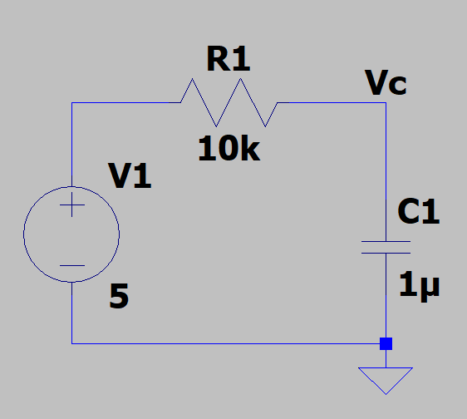

Gambar 1

Penurunan Rumus :

Arus pada Kapasitor tidak dapat berubah tiba-tiba,sehingga arus pada kapasitor dirumuskan dengan :

$I=C \frac{d Vc}{dt}$, sehingga tegangan kapasitor di t = dt adalah $dVc=\frac{I . dt}{C}$. Tegangan kapasitor bernilai maksimal ketika tegangan kapasitor sama dengan tegangan input(Vi).Total tegangan kapasitor adalah jumlah dVc dari t = 0 s sampai t = to s.

FlowChart Program :

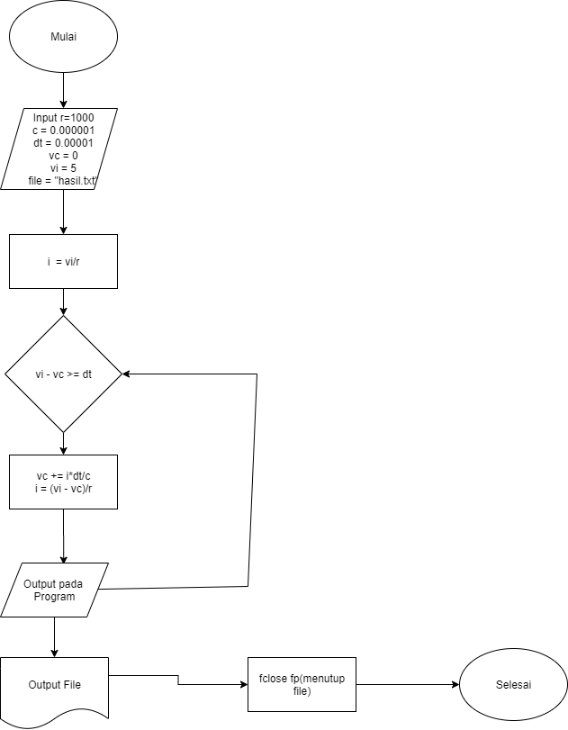

Source Code Program :

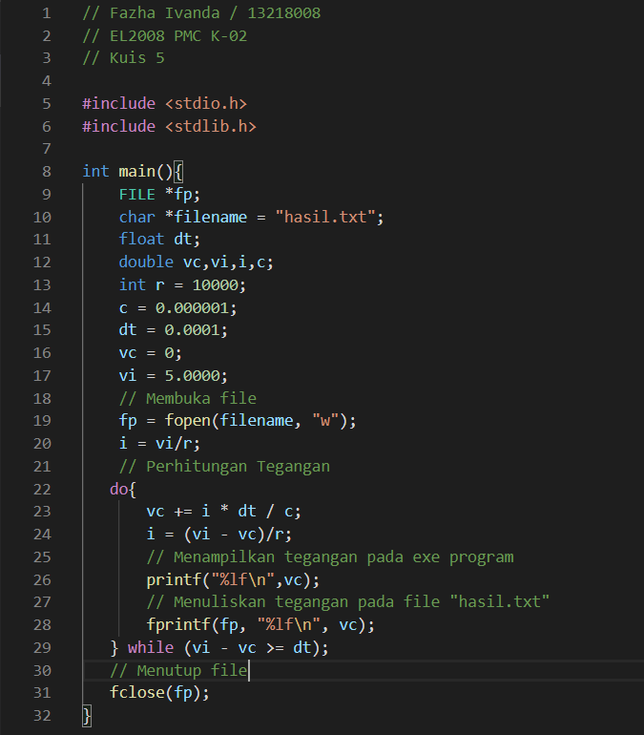

Hasil Grafik Vc-t

